Pressemitteilung ifm-pm 793/1024 Fachgebiet: Unternehmensnews

ifm Hackathon 2024 in Siegen
Siegen, 23. Oktober 2024 – Vom 18. auf den 19. Oktober war es wieder so weit: Im Rahmen des zweiten ifm Hackathons im THE SUMMIT in Siegen wurde 24 Stunden lang gehackt, gecoded und programmiert. Sechs talentierte Teams – insgesamt 33 Teilnehmer – haben mit voller Leidenschaft an innovativen und kreativen Lösungen gearbeitet. Die Atmosphäre war elektrisierend, und die Ideen sprudelten nur so. Alle waren mit vollem Elan dabei.

Dieses Jahr drehte sich alles um Data Science, Künstliche Intelligenz und Gaming. Die Teams hatten die Aufgabe, Telemetriedaten von fünf bereits gefahrenen Rennen zu analysieren, eine virtuelle Rennstrecke selber zu fahren und auf Basis der gesammelten Daten eine Rennstrategie zu entwickeln. Die Ergebnisse und die entwickelte Rennstrategie wurden in einer abschließenden Präsentation vor einer Expertenjury vorgestellt. Die Jury bestand dieses Jahr aus: Sven Schuhen (Abteilungsleiter Technisches Management, ifm services gmbh), Matthias Klemm (Manager Planning & Forecasting, ifm statmath gmbh), Joachim Theusner (Managing Director, ifm solutions gmbh), Bastian Schmick (Director Interoperability, ifm software gmbh) und Felix Grab (Director Technical Management Procurement & SCX, ifm business solutions gmbh).
Die Aufgaben im Detail
- Analyse der Telemetriedaten: Die Teilnehmer analysierten Telemetriedaten von fünf Rennen, um grundlegende Informationen über das Rennen, die Rennstrecke und das Fahrverhalten zu entwickeln. Dazu gehörte die Visualisierung der Positionsdaten zur Kartierung der Rennstrecke und Erstellung eines Höhenprofils sowie die Durchführung einer deskriptiven Analyse zur Qualität der Daten.
- Virtuelle Rennstrecke: Die Teilnehmer fuhren selber eine virtuelle Rennstrecke und sammelten Daten, um eine Vorhersage für das kommende Rennen zu erstellen. Sie bestimmten die Streckenlänge, die erste Rundenzeit und die geschätzte Rundenzeit des Fahrers.
- Rennstrategie: Basierend auf den gesammelten Daten entwickelten die Teilnehmer eine Rennstrategie. Dazu gehörte die Berechnung der Gesamtfahrzeit, Anzahl der Boxenstopps, Einflussfaktoren auf die Rundenzeiten und die Simulation verschiedener Strategien für Kraftstoff und Reifen.
- Präsentation: Die Teilnehmer präsentierten ihre Ergebnisse und die entwickelte Rennstrategie vor einer Expertenjury. Für die Präsentationen hatten die Teams nicht mehr als 15 Minuten Zeit, um die Herangehensweise, die Ergebnisse und letztendlich auch den Gruppenspirit zu demonstrieren – denn hier zeigte sich wieder, dass die besten Teams diejenigen waren, bei denen auch echtes Teamwork großgeschrieben wurde.
Ergebnisse und Gewinner
Besonders beeindruckend war die Vielfalt und die kreative Herangehensweise der Teams bei der Lösung der gestellten Aufgabe. Ein Team stach jedoch besonders hervor: Team 5Wheels durfte sich bei der Siegerehrung über 2.500 EUR freuen. Die Veranstalter bei ifm freuen sich schon auf den nächsten Hackathon und sind gespannt, welche innovativen Ideen dort entstehen und „ausgehackt“ werden.

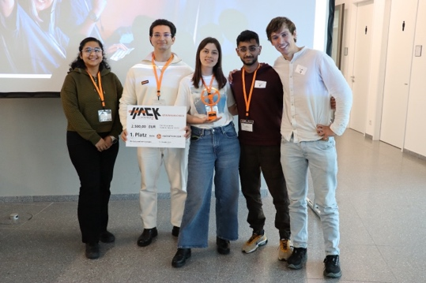 | ifm-pm 793_1 print.jpg  Das glückliche Gewinnerteam „5Wheels“ setzte sich gegen fünf andere Teams durch.
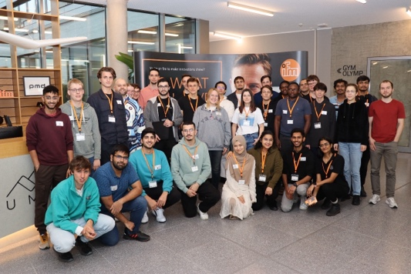 | ifm-pm 793_2 print.jpg  Die Teilnehmer des diesjährigen ifm Hackathons in Siegen.

Über die ifm-Unternehmensgruppe

Messen, steuern, regeln und auswerten – wenn es um wegweisende Automatisierungs- und Digitalisierungstechnik geht, ist die ifm-Unternehmensgruppe der ideale Partner. Seit der Firmengründung im Jahr 1969 entwickelt, produziert und vertreibt ifm weltweit Sensoren, Steuerungen, Software und Systeme für die industrielle Automatisierung sowie für SAP-basierte Lösungen für Supply Chain Management und Shop Floor Integration. Als einer der Pioniere im Bereich Industrie 4.0 entwickelt und implementiert ifm ganzheitliche Lösungen für die Digitalisierung der gesamten Wertschöpfungskette „vom Sensor bis ins ERP“. Heute zählt die in zweiter Generation familiengeführte ifm-Unternehmensgruppe mit mehr als 9.000 Beschäftigten zu den weltweiten Branchenführern. Dabei vereint der Mittelstandskonzern die Internationalität und Innovationskraft einer wachsenden Unternehmensgruppe mit der Flexibilität und Kundennähe eines Mittelständlers.
Abdruck kostenlos – Beleg erbeten.

Redaktionsanfragen  Agentur Dr. Lantzsch  Jörg Lantzsch  Müllerstr. 5  65183 Wiesbaden  www.drlantzsch.de  Tel.: 0611-205 93 71  E-Mail: info@drlantzsch.de | Kontakt  ifm electronic gmbh  Simone Felderhoff  Friedrichstr. 1  45128 Essen  www.ifm.com  Tel.: 0201-24 22-0  Fax.: 0201-24 22-1200  E-Mail: presse@ifm.com

